靜宜大學資工系112學年度第一學期第2次畢業專題會議記錄
(專題名稱：安全監控系統)

時 間：中華民國113年01月02日（星期二）11時00分
地 點：星巴克
主 席：翁永昌老師 紀錄：王妊妤同學
出席人員：翁永昌老師、資工三A 王妊妤同學、資工三A 張家蓁同學
資工三A 吳承翰同學、資工三B 陳英哲同學
列席人員：翁永昌老師、資工三A 王妊妤同學、資工三A 張家蓁同學
資工三A 吳承翰同學、資工三B 陳英哲同學
請假人員：無

- 主席致詞
會議開始
- 確認上次會議紀錄
112學年度第1學期第2次畢業專題會議紀錄(113/01/02)，已經以電子郵件供委員確認，紀錄於會中提供備查。
- 上次會議決議事項執行情形
- 提案一：案由 使用Flask創建安全監控系統，執行情形 已對Flask有初步了解。
- 工作報告
  - 對Flask有初步了解。
  - 討論出具體執行方向。

- 討論事項
提案單位：翁永昌老師
提案一

案由：判斷闖紅燈車輛，請討論。
說明：
- 開會情形如【附件一】。(每次會議紀錄請務必附上照片)
- 在路口架設攝影機，判斷是否有違規車輛。

辦法：將攝影機資料回傳至伺服器，通過yolo判斷紅燈向是否還有車輛通過。

決議： 採用此提案。

提案單位：張家蓁同學
提案二

案由：判斷車流量，請討論。
說明：
- 車流量示意圖如【附件二】。
- 在路口架設攝影機，判斷車流量。

辦法：將攝影機資料回傳至伺服器，通過yolo判斷車流量。

決議： 採用提案一。

- 臨時動議
無
- 散會
OOO學年度第O學期第O次畢業專題會議—附件一

專題開會情形：

照片1：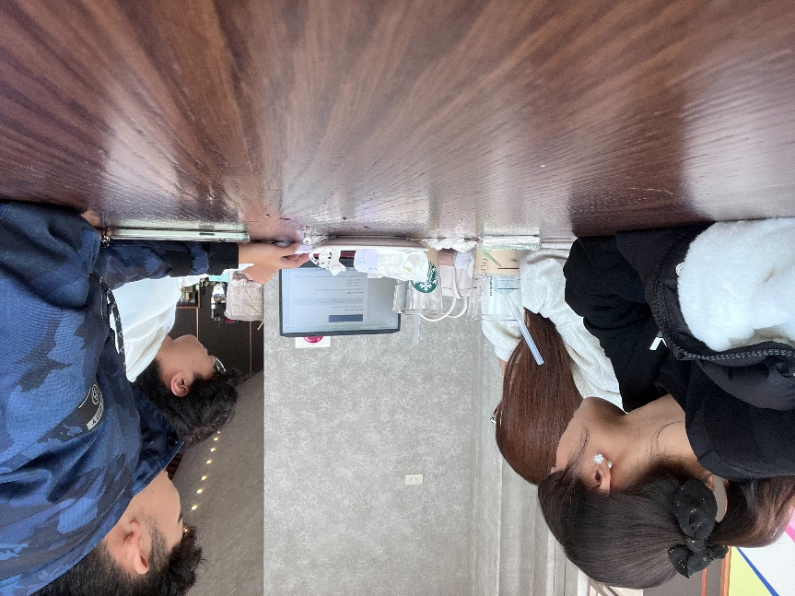 | 照片2：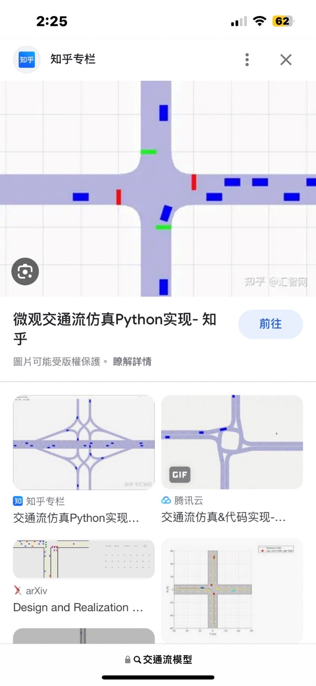
說明1： 討論情形 | 說明2： 車流量示意圖

